SECRETARIA DISTRITAL DE DESARROLLO ECONÓMICO

Informe de ejecución de obligaciones contractuales de prestación de servicios profesionales o de apoyo a la gestión
CONTRATO PRESTACIÓN DE SERVICIOS PROFESIONALES O APOYO A LA GESTIÓN NO.: |  |  |  |  | CD-55-2023-4198 | Del Año: | 2023
CONTRATISTA: | ROBERTO CARLOS JUHA CONTRERAS |  |  |  | C.C. / C.E. No.: | 72.251.271
No DE INFORMES PACTADOS | 7 |  |  |  | No DE INFORME | 3
PERIODO DEL INFORME: | Desde: | 1 | 8 | 2023 | Hasta: | 31 | 8 | 2023
PERIODO DEL INFORME: | Desde: | Día | Mes | Año | Hasta: | Día | Mes | Año

- INFORMACIÓN GENERAL DEL PROYECTO

PROYECTO VINCULADO A LA CONTRATACIÓN |  |  | Implementación estrategia para el aumento de la empleabilidad en el Distrito de Barranquilla. |  |  |  |  | BPIN:  2020080010116
ACTIVIDAD SUIF PROYECTO |  |  | Servicio de formación para el trabajo en competencias para la inserción laboral (3602031) |  |  |  |  | ☒
 |  |  | Servicio de asistencia técnica para la generación y formalización del empleo (3602029) |  |  |  |  | ☒
 |  |  | Servicios de información implementados (3605011) |  |  |  |  | ☐
 |  |  | Servicio de registro laboral (3602006) |  |  |  |  | ☐
METAPLAN DE DESARROLLO |  |  | Remitir 9.622 Hojas de vida a empresas |  |  |  |  | ☒
 |  |  | Visitar 3524 empresas |  |  |  |  | ☒
 |  |  | Registrar 29.032 personas en el Sistema de información del Servicio Público de Empleo |  |  |  |  | ☒
 |  |  | Orientar a 17.562 personas en competencias para el trabajo |  |  |  |  | ☒
 |  |  | 1.500 personas formadas |  |  |  |  | ☐
 |  |  | Certificar a 9.452 personas en competencias para el trabajo |  |  |  |  | ☐
- INFORMACIÓN GENERAL DEL CONTRATO

OBJETO: PRESTACION DE SERVICIOS PROFESIONALES PARA ASESORAR Y ASITIR EL FORTALECIMIENTO DE UNIDADES PRODUCTIVAS Y EMPRESARIALES.
VALOR CONTRATO |  | $30.000.000
SUPERVISOR |  | Nataly Reyes Guerrero
CARGO |  | PROFESIONAL UNIVERSITARIO
PLAZO CONTRATO: | Fecha inicio | 31 |  | 5 | 2023 | Fecha  Terminación  (Incluidas prórrogas y suspensiones si aplica) | 30 |  | 12 | 2023
PLAZO CONTRATO: | Fecha inicio | Día |  | Mes | Año |  | Día |  | Mes | Año

- DETALLE DE LA EJECUCIÓN

No. | OBLIGACIÓN ESPECÍFICA  (Incluir cada obligación tal como se pactó en el contrato) | ACTIVIDADES EJECUTADAS  (Para el cumplimento de la obligación en el periodo informado) | EVIDENCIA EJECUCIÓN DE ACTIVIDADES  (Indique el nombre del archivo que soporta la ejecución y el avance de las actividades en la carpeta OneDrive compartida o anexos) | AVANCE/ ESTADO DE EJECUCIÓN  (Incluir el porcentaje de avance por cada obligación ejecutada en el periodo de actividades informado, y la total acumulada a la fecha)
 |  |  |  | Periodo (%) | Acumulada a la fecha (%)
1 | Asesorar y Promover la socialización de los servicios ofrecidos por la Oficina de Inclusión y Desarrollo Productivo al mayor número posible de empresas asentadas en la ciudad, haciendo énfasis en los servicios de las rutas de Desarrollo Productivo y Empleabilidad. | En el desarrollo de las actividades para esta función en el período correspondiente al mes de agosto, ofrecí apoyo mediante una atención integral a las empresas inscritas por primera vez en la agencia pública de Gestión y Colocación operada por la Oficina de Inclusión y Desarrollo Productivo. Socialicé los servicios de las rutas de empleabilidad, desarrollo productivo, y formación, haciendo énfasis en la disposición de sus vacantes. Como resultado de esta gestión, atendí un total de 61 empresas, de las cuales 8 fueron presenciales, 1 virtual, 41 por chat y 11 por llamadas registrándolas en la plataforma de información designada, actualizando sus datos y recibiendo de ellas 19 vacantes, asesorándolas con un enfoque incluyente de reclutamiento, brindando también información correspondiente en la ruta de desarrollo productivo y formación. (Ver en Anexo 1) | Anexo 1, registro fotográfico. | 14.29% | 42.87%
2 | Asesorar la realización de eventos, ferias y actividades de atención a la población en campo liderada por la Oficina de Inclusión y Desarrollo Productivo | En el desarrollo de las actividades para esta función en el período correspondiente al mes de agosto, ofrecí apoyo mediante una atención presencial a una (1) feria (Desayuno Barranquilla con Talante) ofreciendo los servicios que tiene la Oficina de Inclusión y Desarrollo Productivo en la ruta de empleabilidad, Como resultado de esta gestión se atendió de forma presencial aun aproximado de 10 empresas, las cuales fueron orientadas en la ruta de empleabilidad para la sensibilización de vinculación de población migrante. | Anexo 2, registro fotográfico. | 14.29% | 42.87%
3 | Asesorar en el fortalecimiento y posicionamiento de la imagen de la Oficina de Inclusión y Desarrollo Productivo a través de la visibilizacion de programas y proyectos que den cuenta de la gestión institucional. | En el desarrollo de las actividades para este objeto, se realizó gestión de retroalimentación con las empresas que generaron las vacantes de las obtenidas en el mes que fueron (3) haciendo recordación de los servicios que ofrecemos con llamadas, chat y mails y a su vez reforzando la imagen de la Oficina de Inclusión y Desarrollo Productivo en el recordatorio de servicios. | Anexo 3, registro fotográfico | 14.29% | 42.87%
4 | Asesorar en la gestión de alianzas  interinstitucionales para el fortalecimiento del portafolio de servicios de las diferentes rutas de atención de la Oficina de Inclusión y Desarrollo Productivo. |  | Anexo 4, registro fotográfico | 14.29% | 28.58%
5 | Las demás designadas por el supervisor del contrato | En el desarrollo de las actividades para esta función en el período correspondiente al mes de agosto ofrecí apoyo de forma presencial a una (1) mesa de trabajo organizada por la ADI (problemática barrio rebolo) ofreciendo los servicios que tiene la Oficina de Inclusión y Desarrollo Productivo en la ruta de empleabilidad, Como resultado de esta gestión se socializaron los servicios del Centro de Oportunidades. | Anexo 5, registro fotográfico | 14.29% | 42.87%

En constancia de lo anterior, se firma el presente informe el 11 de septiembre de 2023.


Firma Contratista
Roberto Carlos Juha Contreras

Anexo 1.

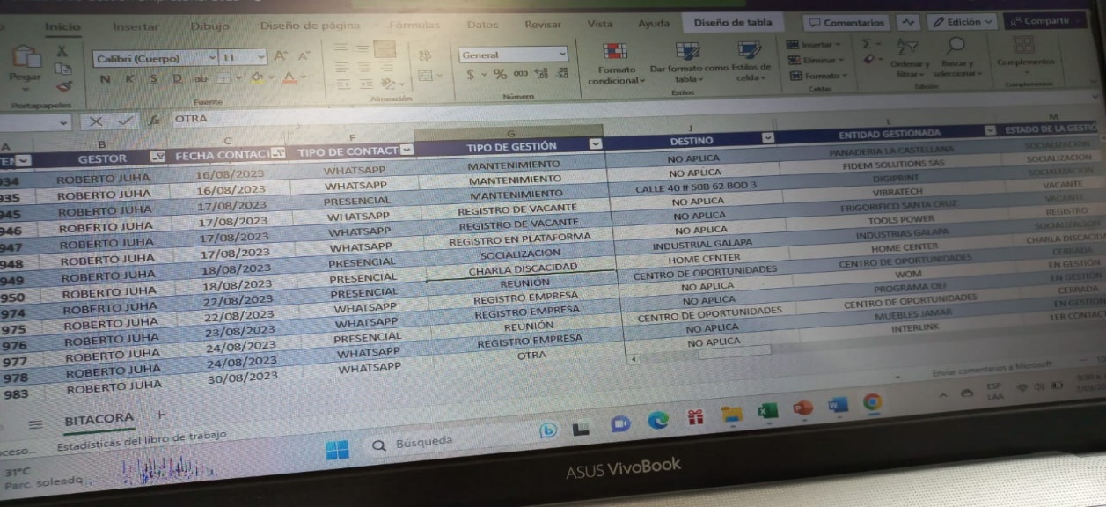

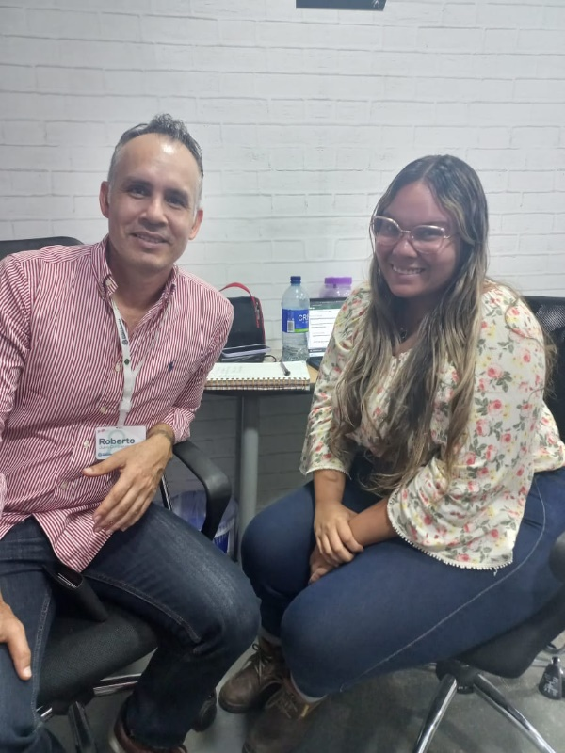

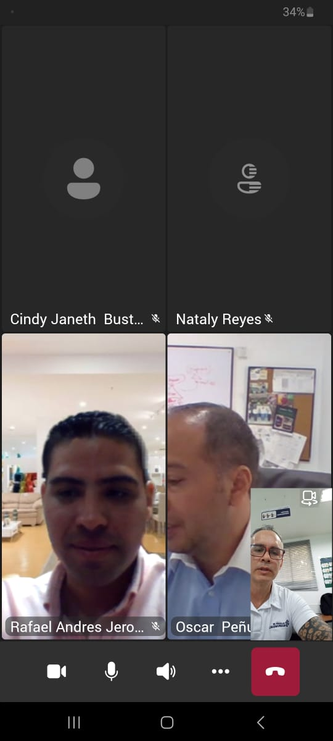

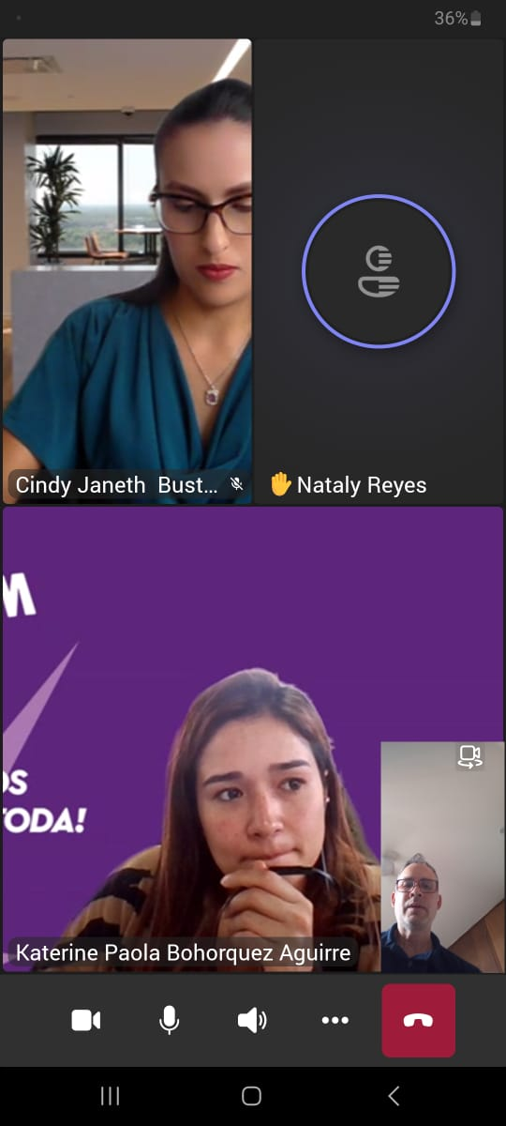

Anexo 2.
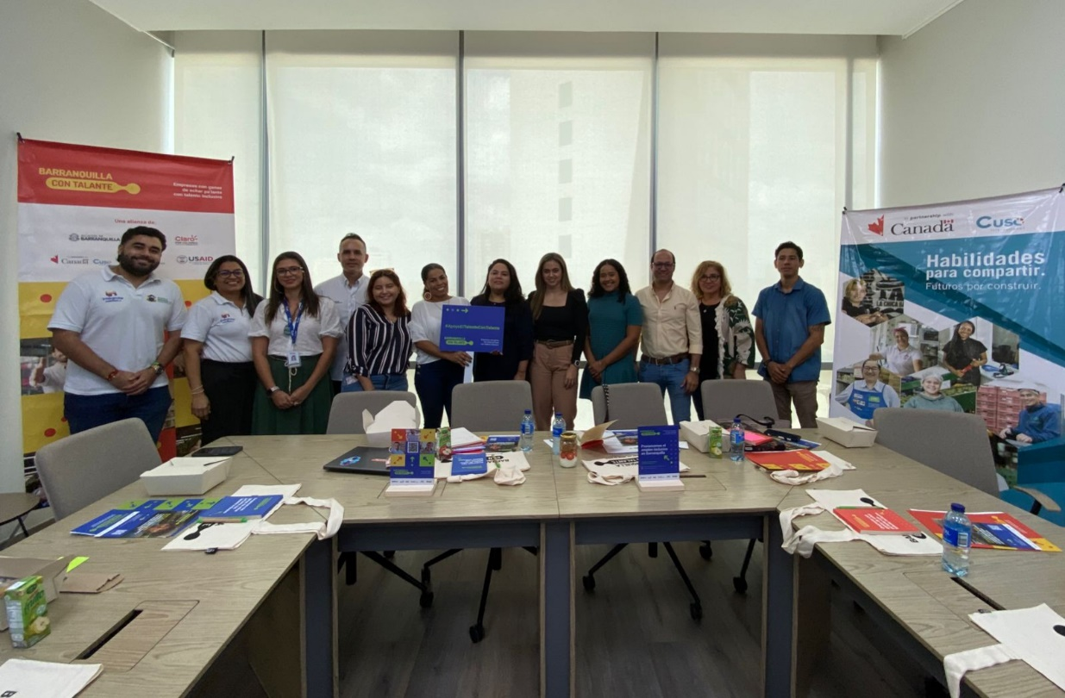

Anexo 3.

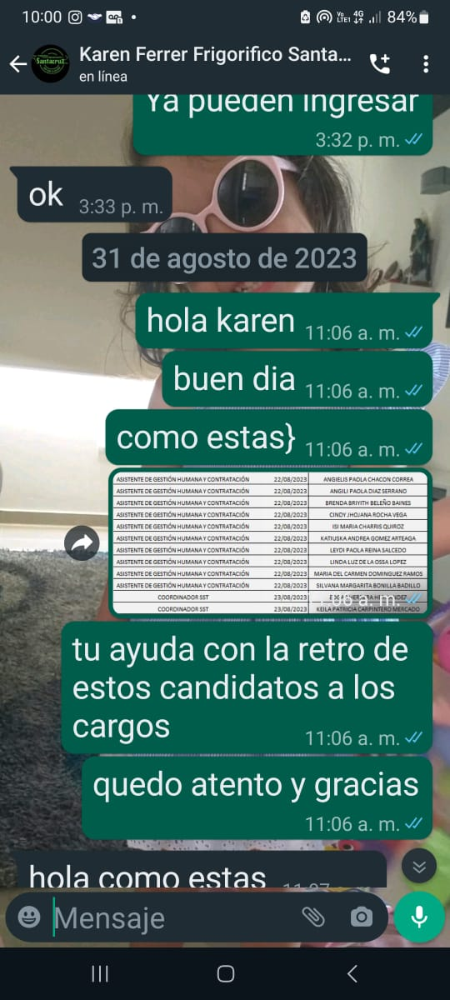

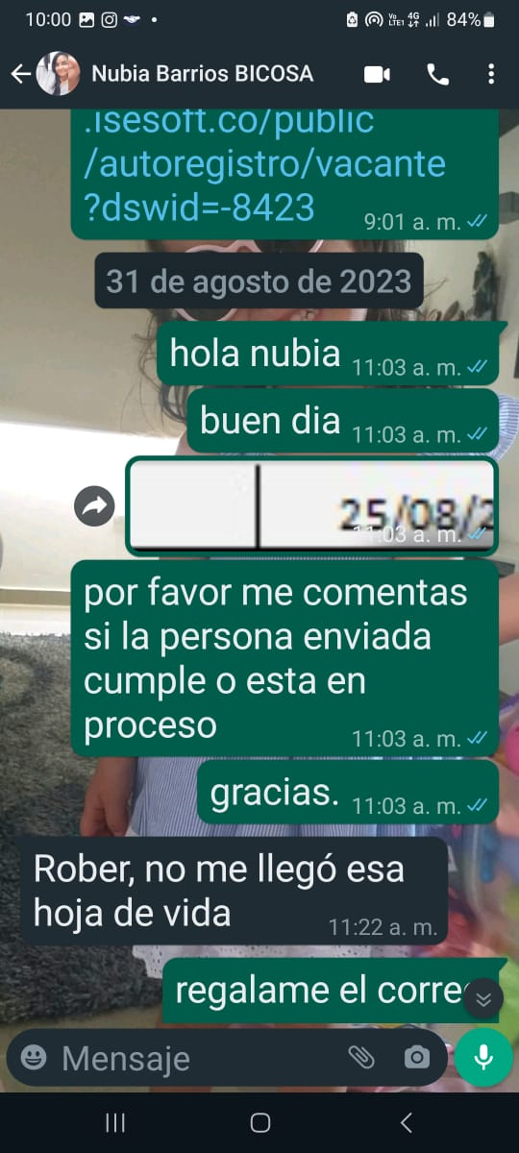

Anexo 5.



